Menambahkan enable DCC ke parameter list kerika edit terminal config

Buka mySQL workbench ke table template_parameter

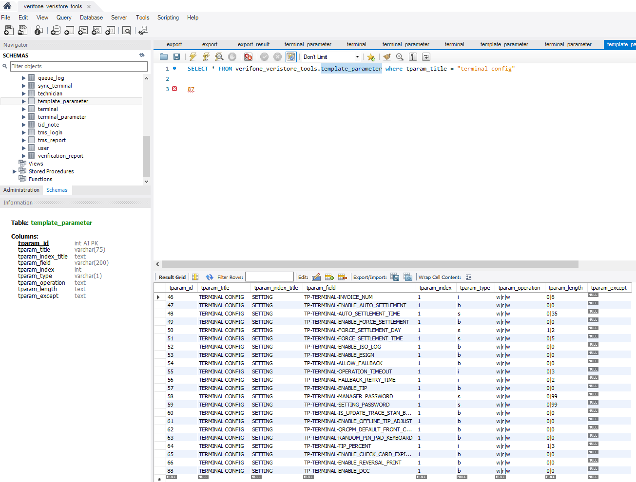

Tambahkan row dengan klik icon ini



Icon tambah row

Masukan data baru ke dalam row paling bawah sesuai dengan menu yg akan di tampilkan di applikasi



Setelah selesai klik apply di bawah table

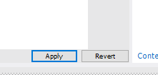

Lalu akan muncul pop up seperti di bawah ini

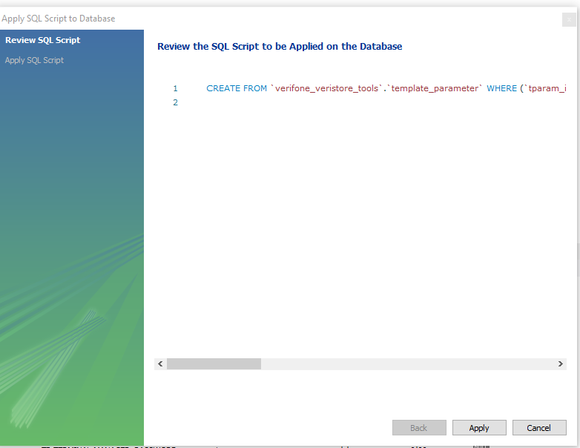

Klik apply.

Maka data berhasil ditambahkan di row paling bawah



Tampilan pada aplikasi akan bertambah seperti di bawah ini checkbox DCC telah muncul.

